UNIDAD DE PROYECTOS Y RED VIAL.
CONSTRUCCIÓN DE MURO PERIMETRAL DE LADRILLO DE OBRA EN SECTOR NOR-PONIENTE DE CENTRO MUNICIPAL DE PREVENCIÓN DE LA VIOLENCIA (CMPV) MUNICIPIO Y DEPARTAMENTO DE USULUTÁN.
Fecha de ejecución: agosto 2021
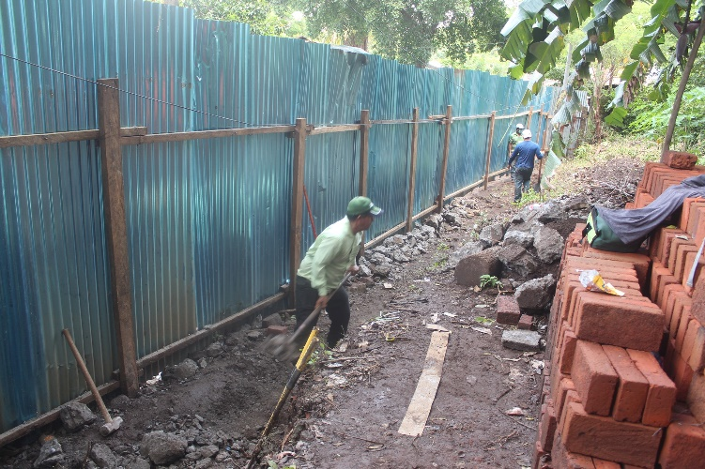
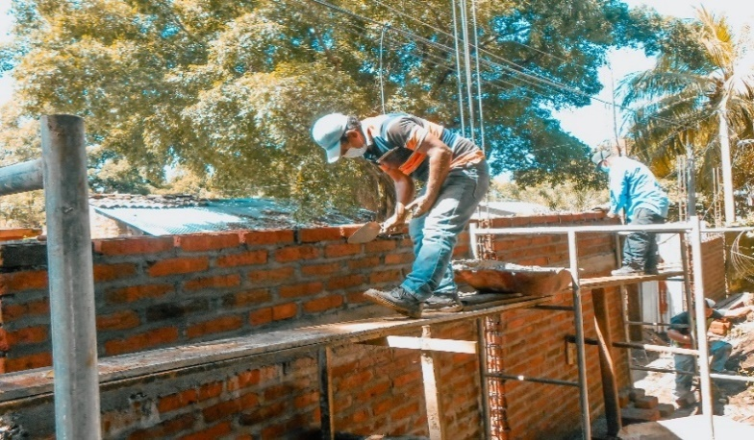
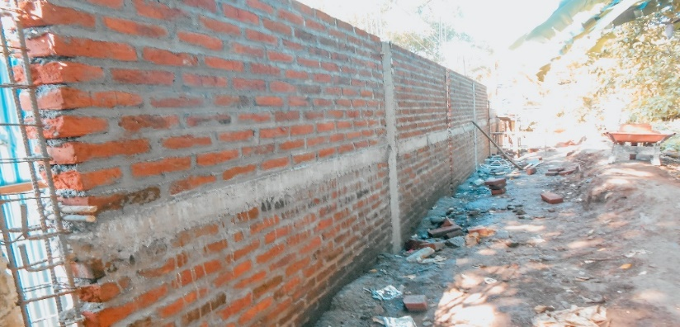
Fortaleciendo la seguridad de las instalaciones del Centro Municipal de Prevención de la Violencia, se realizó la construcción del muro de contención en su fundación con ladrillo de obra, columnas y soleras reforzadas, con una longitud de 24 metros lineales por 3 metros de alto.
PLAN CERO BACHES CON MEZCLA ASFÁLTICA EN CALLES Y AVENIDAS DEL CASCO URBANO DE LA CIUDAD, MUNICIPIO Y DEPARTAMENTO DE USULUTÁN.
Fecha de ejecución: mayo 2021
Con el objetivo de mejorar la circulación vial de las principales calles y avenidas del casco urbano de la ciudad se realizó el bacheo con mezcla asfáltica, el cual beneficia a la población y de esta forma, evitar que los vehículos que se desplazan en dichas arterias, sufran deterioro por las condiciones de las vías.
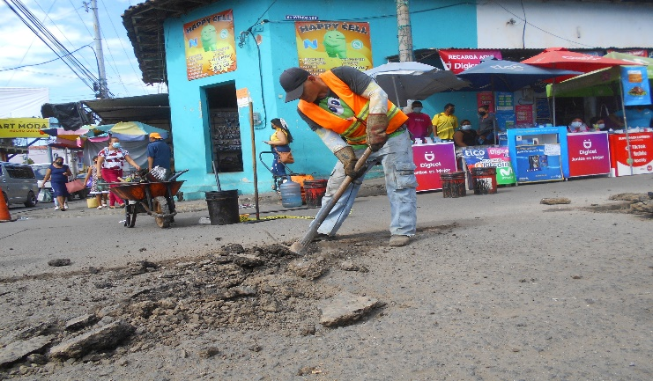
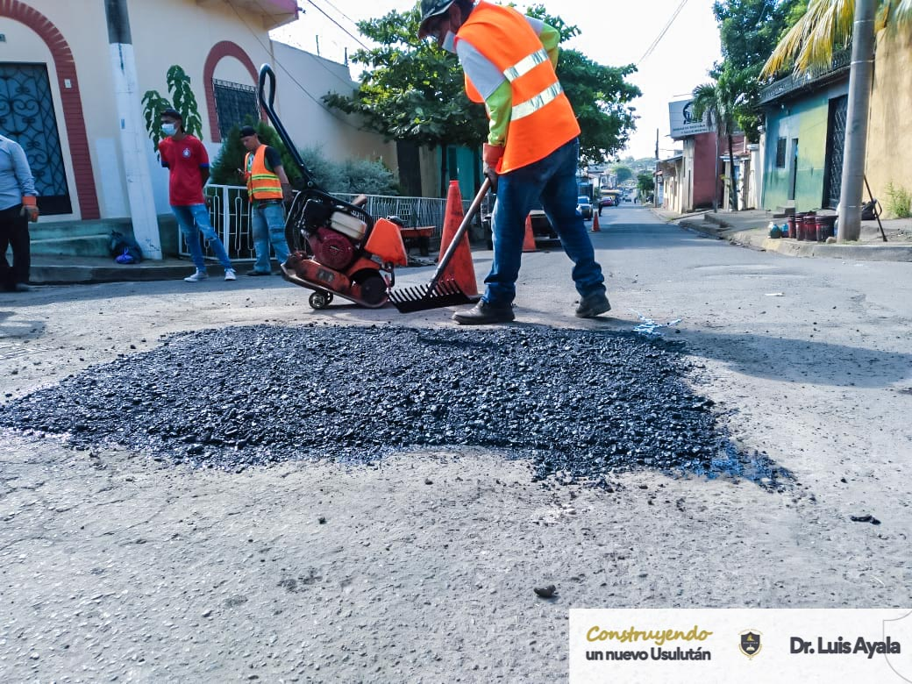
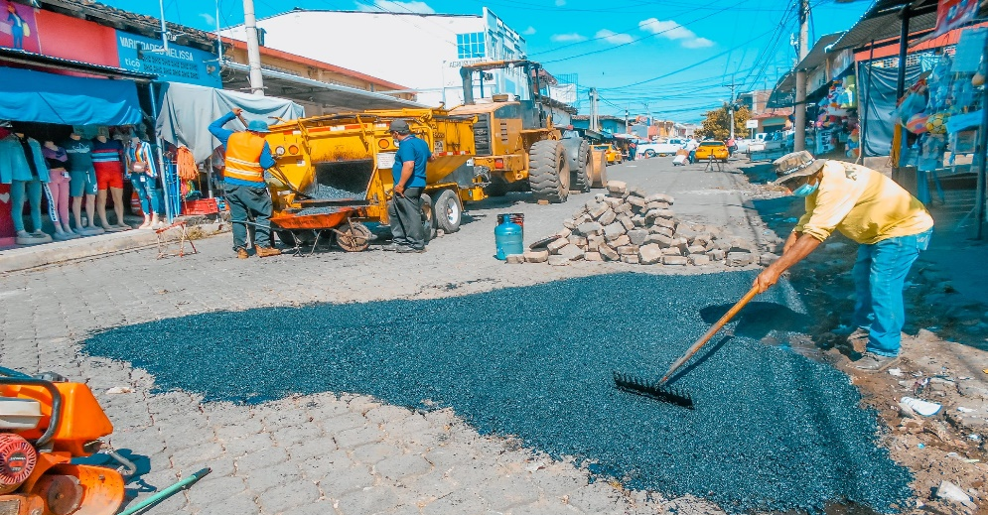
CONSTRUCCION DE CORDON CUNETA, BADEN, CANALETA Y MURO DE CONTENCION, FINAL 4° PASAJE, COLONIA SAN JUAN BOSCO #2, CANTON EL TRILLO, MUNICIPIO Y DEPARTAMENTO DE USULUTAN.
Fecha de ejecución: junio 2021
Desarrollamos trabajos de construcción de 8 metros de canaleta así mismo la construcción del badén y muro de retención. en Colonia San Juan Bosco #2 que beneficia a estudiantes del Centro Escolar Licda. Yesica Yanira Sánchez Contreras y habitantes del sector.
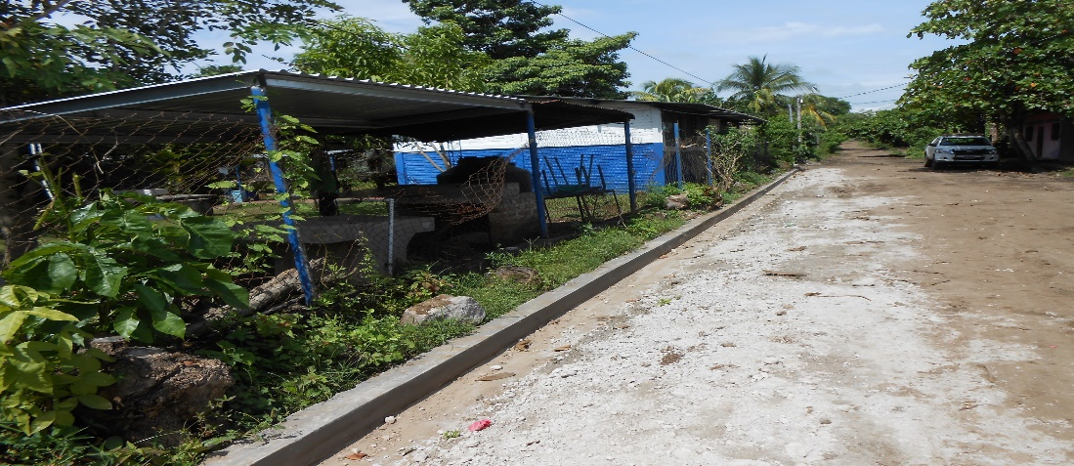
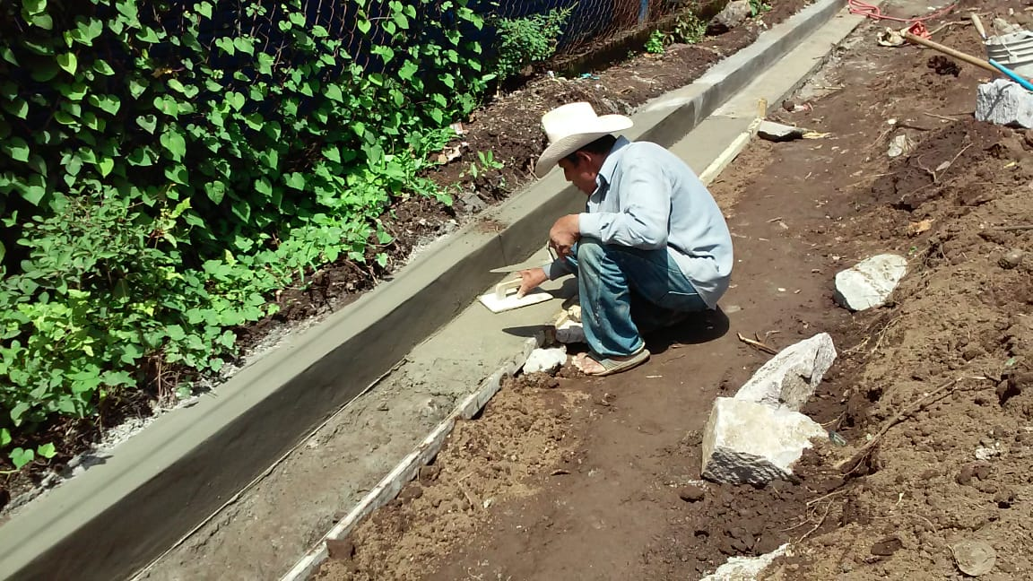
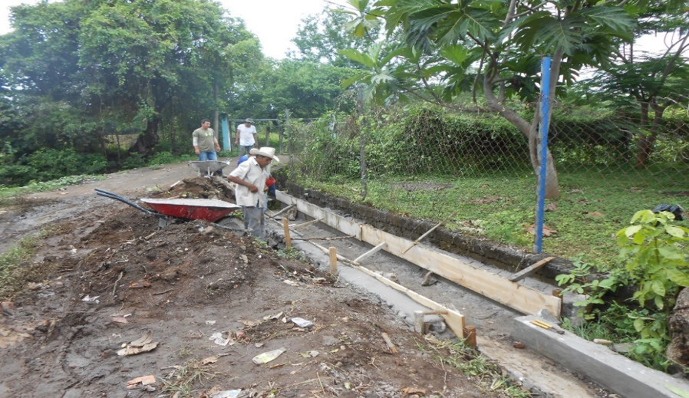
REMODELACION DE URGENCIA DE MERCADO REGIONAL, HECHURA Y ESTRUCTURA DE TECHOS Y OBRAS COMPLEMENTARIAS EN ZONA DE INCENDIO, MUNICIPIO Y DEPARTAMENTO DE USULUTAN.
Fecha de ejecución: septiembre 2021
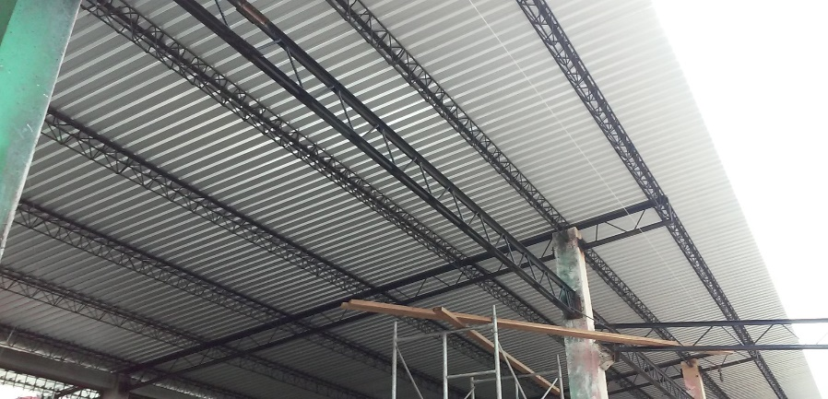
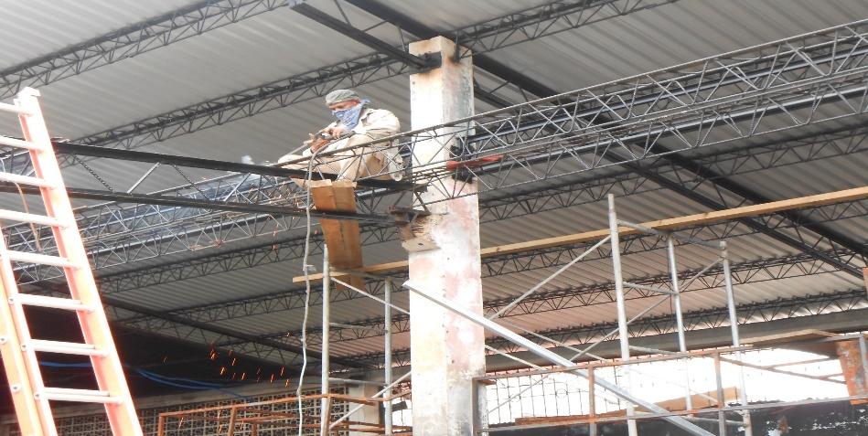
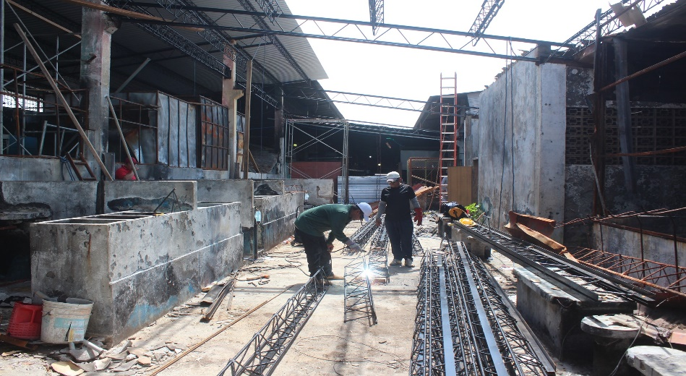
Atendiendo la emergencia en mercado regional se realizó cambio de estructura aérea “Maconver” (vigas y polín espacial) cubierta (lamina), obras menores en los puestos dañados por e l incendio.
SUMINISTRO DE MATERIAL PARA EMPREDADO FRAGUADO (SUPERFICIE NO TERMINADA) Y BORDILLO, EN CANTON EL OJUSTE, MUNICIPIO Y DEPARTAMENTO DE USULUTAN.
Fecha de ejecución: diciembre 2021 (actualmente ejecutándose)
Realización de 258.50 metros cuadrados de empedrado fraguado y 110 metros lineales de cordón, el cual beneficia la mejor circulación vehicular y peatonal de este lugar.
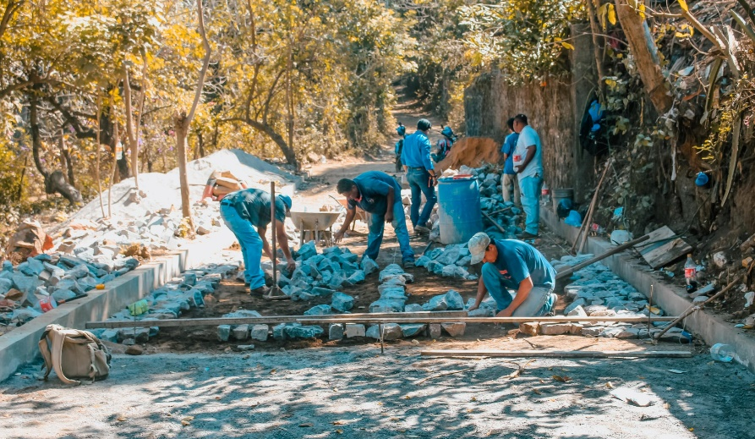

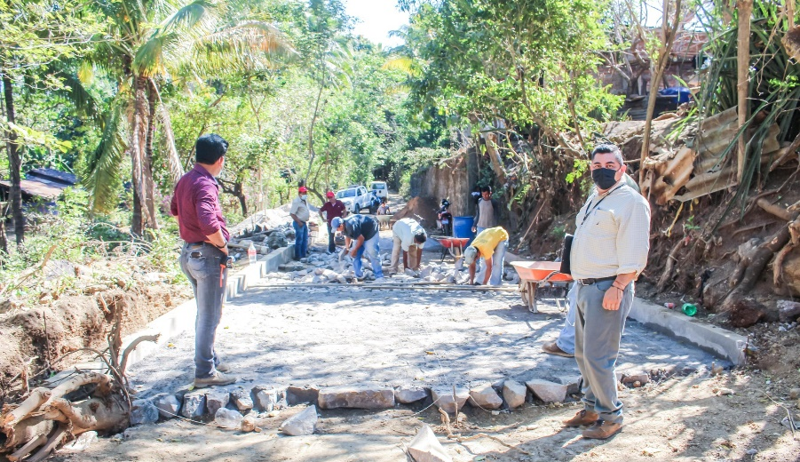

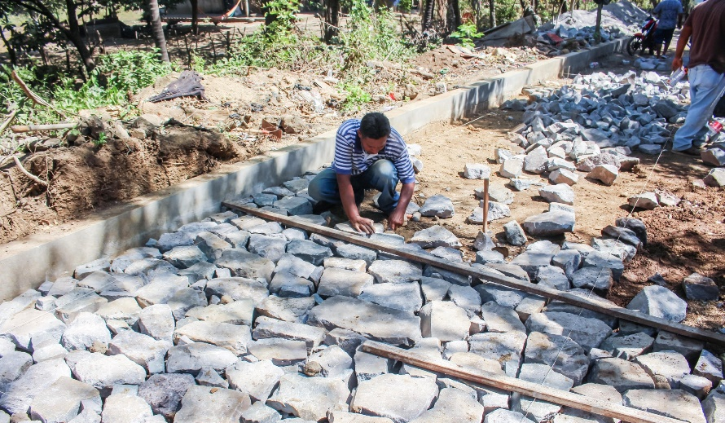

SUMINISTRO DE MATERIAL PARA EMPREDADO FRAGUADO (SUPERFICIE NO TERMINADA) EN CALLE PRINCIPAL, CANTON BUENA VISTA, MUNICIPIO Y DEPARTAMENTO DE USULUTAN.
Fecha de ejecución: diciembre 2021
Más de 200 metros de fraguado de calle se han logrado en Cantón Buena Vista, el cual beneficia la mejor circulación vehicular y peatonal de este lugar.
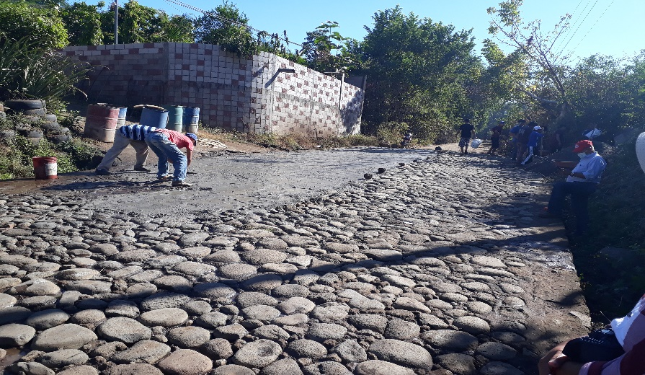

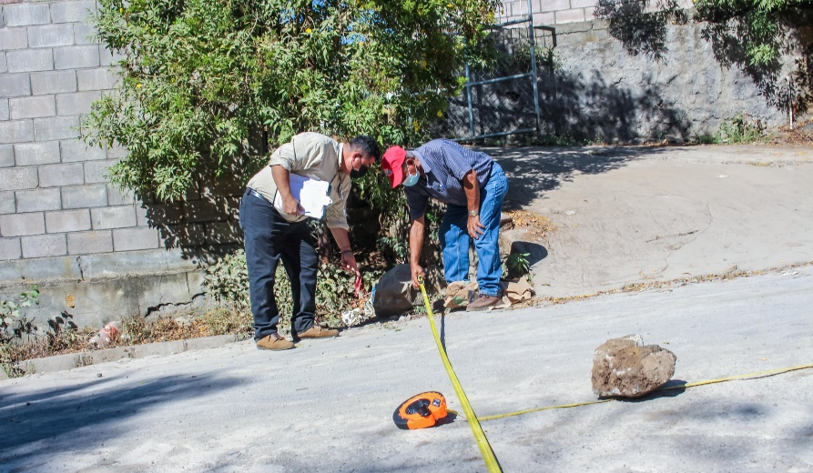

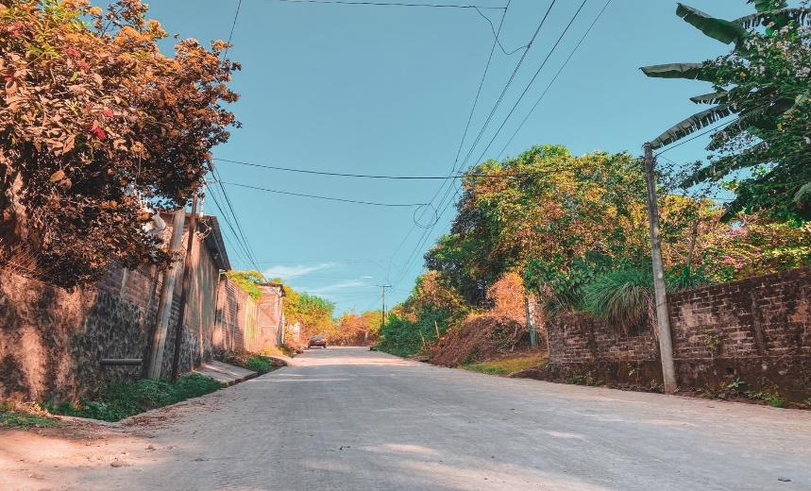
PAVIMENTACION CON CONCRETO HIDRAULICO EN FINAL 18 AVENIDA NORTE, MUNICIPIO Y DEPARTAMENTO DE USULUTAN.
Fecha de ejecución: diciembre 2021 (actualmente ejecutándose)
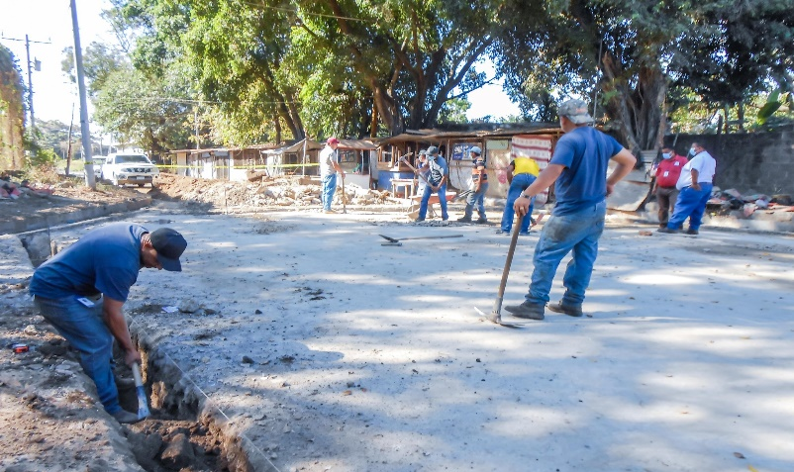
Con el objetivo de mejorar la superficie de rodamiento de este sector se están realizando las actividades de base suelo cemento, concreto hidráulico, remates, y cordón cuneta, que beneficiara ha automovilistas y personas que se desplazan a pie con el objetivo de vender sus productos en las instalaciones del mercado No.5, como también los que realizan sus compras en dicho establecimiento; adicionalmente resultarán beneficiados, los habitantes de las comunidades ubicadas al costado norte, que podrán hacer uso de esta vía.

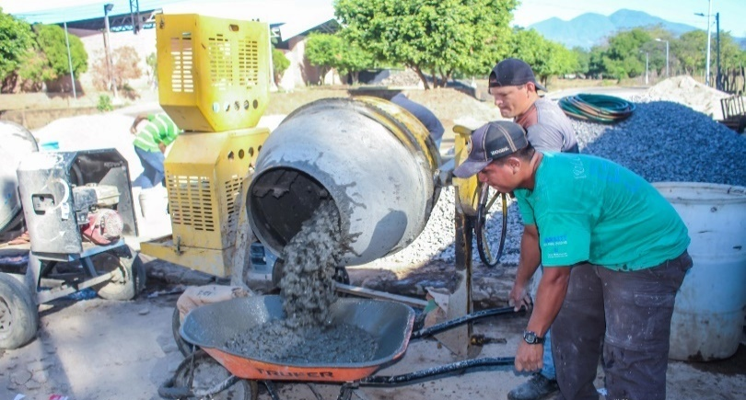

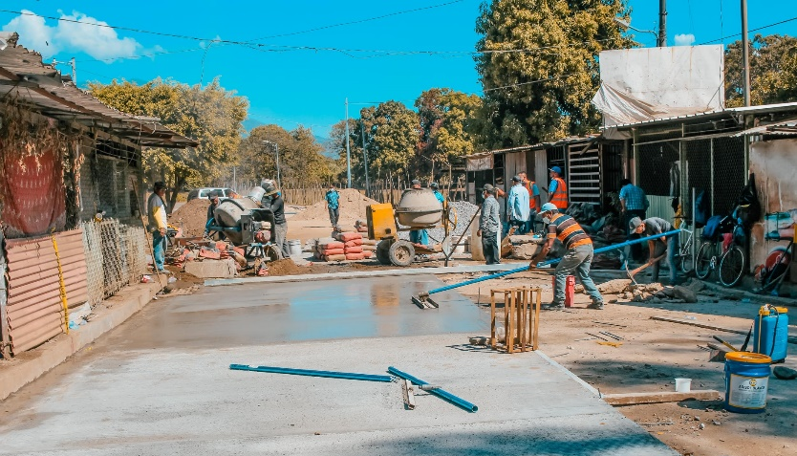

CONSTRUCCION DE CANCHA DE FUTBOL EN COLONIA EL MILAGRO, MUNICIPIO Y DEPARTAMENTO DE USULUTAN.
Fecha de ejecución: febrero 2021
